Pasztet cioci Eli

Składniki:
1 kg wieprzowiny ( 05 kg łopatki; 0,5 kg żeberek )
0,5 kg boczku
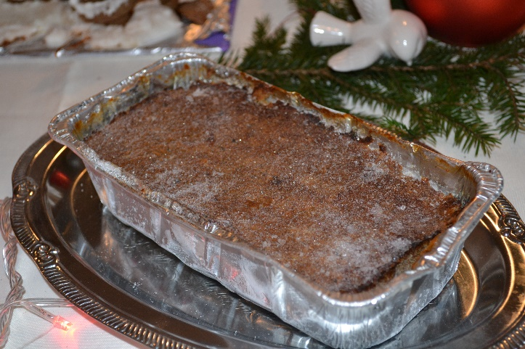
10 dag wątróbki drobiowej
0,5 kg marchwi
0,5 kg selera
1 por
5 jajek
3 cebule
1 op. gałki muszkatołowej
4 liście laurowe,
6 kulek ziela angielskiego,
sól, pieprz, majeranek

Sposób wykonania:
Mięso i żeberka pokroić na małe części i gotować do miękkości. Do wywaru dodać listki laurowe,
ziele angielskie, sól, pieprz. Pod koniec gotowania mięsa dodać warzywa i ugotować je na półtwardo. Wątróbkę sparzyć w wywarze. Boczek podsmażyć z cebulą ( lekko zrumienić ).
Ugotowane, smażone mięso, wątróbkę i warzywa zmielić w maszynce ( 1 raz lub 2 razy ).
Następnie dodać przyprawy, żółtka oraz 100 ml wywaru. Całość dokładnie wyrobić na jednolitą masę. Na koniec dodać ubite białka i delikatnie wymieszać. Masę wyłożyć do form z aluminium oraz piec w 200 stopniach ok. 1 godz. 15 minut.

Wykonanie: Monika Pietruszyńska i Gracjana Kabat

